法務部行政執行署新竹分署
103年生命教育-呼吸道傳染病防治衛教宣導(胸腔X光檢查)
日期 | 103.2.19(星期三) | 地點 | 本分署1F
內容說明 | 本分署全體人員參與胸腔X光檢查
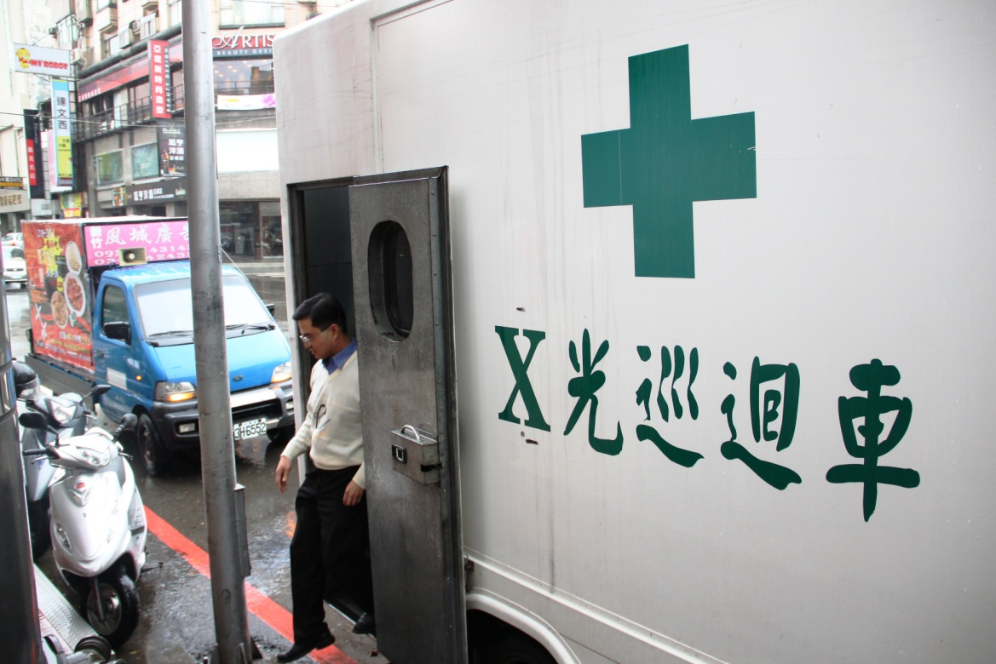
日期 | 103.2.19(星期三) | 地點 | 本分署1F
內容說明 | 本分署全體人員參與胸腔X光檢查
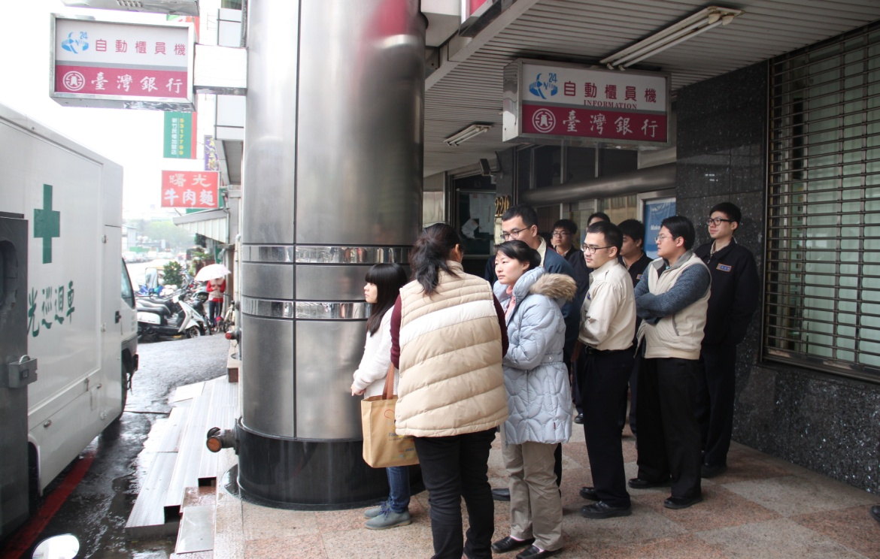
法務部行政執行署新竹分署
103年生命教育-呼吸道傳染病防治衛教宣導(胸腔X光檢查)
日期 | 103.2.19(星期三) | 地點 | 本分署1F
內容說明 | 本分署全體人員參與胸腔X光檢查
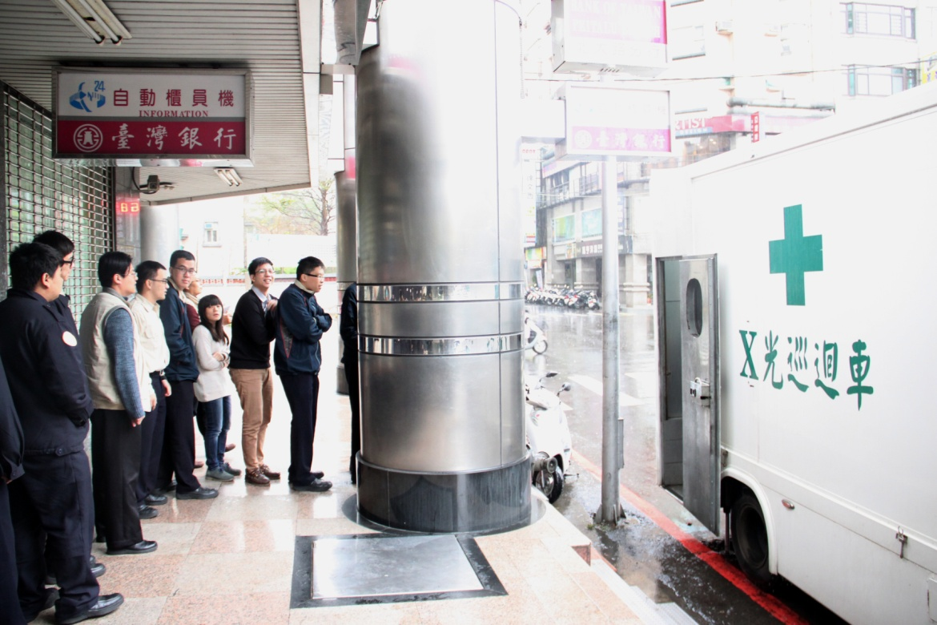
日期 | 103.2.19(星期三) | 地點 | 本分署1F
內容說明 | 本分署全體人員參與胸腔X光檢查
